得分：_______


编译原理

学号：____2350801230___

姓名：______张政笑_____

班级：______23508012___

- 研究目的
本次研究旨在设计并实现一个基于递归子程序法的语法分析器，用于识别和验证简单算术表达式的合法性。具体目标包括：

1 实现符合给定文法规则的递归下降分析器，能够处理加减乘除四则运算和括号表达式
2 开发词法分析与语法分析相结合的解析系统
3 提供清晰的错误处理机制，能够准确定位和报告语法错误
4 验证递归子程序法在语法分析中的有效性和可行性
- 研究意义
递归下降语法分析器是编译原理中的基础组件，其研究具有重要的理论和实践意义：

1 理论价值 ：深化对上下文无关文法、递归子程序法等编译原理核心概念的理解，探索语法分析算法的设计与实现方法
2 实践应用 ：为后续开发更复杂的编译器或解释器奠定基础，可应用于简单编程语言、表达式计算器等实际系统
3 教学意义 ：提供直观的语法分析算法实例，帮助理解编译过程中的语法分析阶段工作原理
4 算法优化 ：通过实践探索递归下降分析器的性能特点和优化方向，为处理更复杂文法提供经验
- 算法流程图
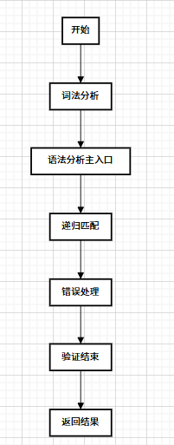
- 代码
词法分析部分（parser.cpp中的nextToken函数）：
void Parser::nextToken() {
// 跳过空白字符
while (pos < input.length() && (input[pos] == ' ' || input[pos] == '\t' || input[pos] == '\n')) {
pos++;
}

// 检查是否到达字符串末尾
if (pos >= input.length()) {
currentToken = TOKEN_ERROR;
if (!hasError) {
error("输入字符串未以 # 结束");
}
return;
}

char ch = input[pos];

switch (ch) {
case '+':
currentToken = TOKEN_PLUS;
pos++;
break;
case '-':
currentToken = TOKEN_MINUS;
pos++;
break;
case '*':
currentToken = TOKEN_MULTIPLY;
pos++;
break;
case '/':
currentToken = TOKEN_DIVIDE;
pos++;
break;
case '(':
currentToken = TOKEN_LPAREN;
pos++;
break;
case ')':
currentToken = TOKEN_RPAREN;
pos++;
break;
case 'i':
currentToken = TOKEN_IDENTIFIER;
pos++;
break;
case '#':
currentToken = TOKEN_END;
pos++;
break;
default:
currentToken = TOKEN_ERROR;
error("遇到非法字符: '" + std::string(1, ch) + "' (位置: " + std::to_string(pos + 1) + ")");
break;
}
}
语法分析核心部分（parser.cpp中的主要递归函数）：
// E -> TG
void Parser::E() {
if (hasError) return;
T();
if (hasError) return;
G();
}
// G -> +TG | -TG | ε
void Parser::G() {
if (hasError) return;

if (currentToken == TOKEN_PLUS) {
nextToken();
T();
if (hasError) return;
G();
} else if (currentToken == TOKEN_MINUS) {
nextToken();
T();
if (hasError) return;
G();
}
// else: ε (空产生式，直接返回)
}
// T -> FS
void Parser::T() {
if (hasError) return;
F();
if (hasError) return;
S();
}
// S -> *FS | /FS | ε
void Parser::S() {
if (hasError) return;

if (currentToken == TOKEN_MULTIPLY) {
nextToken();
F();
if (hasError) return;
S();
} else if (currentToken == TOKEN_DIVIDE) {
nextToken();
F();
if (hasError) return;
S();
}
// else: ε (空产生式，直接返回)
}
// F -> (E) | i
void Parser::F() {
if (hasError) return;

if (currentToken == TOKEN_LPAREN) {
nextToken();
E();
if (hasError) return;

if (currentToken == TOKEN_RPAREN) {
nextToken();
} else {
std::string msg = "期望 ')' 但遇到: ";
if (currentToken == TOKEN_END) {
msg += "结束符 #";
} else if (currentToken == TOKEN_ERROR) {
msg += "非法字符或字符串结束";
} else {
msg += "其他字符 (位置: " + std::to_string(pos + 1) + ")";
}
error(msg);
}
} else if (currentToken == TOKEN_IDENTIFIER) {
nextToken();
} else {
std::string msg = "期望标识符 'i' 或 '(' 但遇到: ";
if (currentToken == TOKEN_END) {
msg += "结束符 #";
} else if (currentToken == TOKEN_ERROR) {
msg += "非法字符或字符串结束";
} else {
msg += "其他字符 (位置: " + std::to_string(pos + 1) + ")";
}
error(msg);
}
}
主分析函数（parser.cpp中的parse函数）：
bool Parser::parse() {
hasError = false;
errorMsg.clear();
pos = 0;
nextToken();

E();

if (!hasError && currentToken != TOKEN_END) {
if (pos < input.length()) {
error("分析完成但未到达结束符 #，仍有未处理的字符 (位置: " + std::to_string(pos + 1) + ")");
} else {
error("分析完成但输入字符串未以 # 结束");
}
}

return !hasError;
}

- 运行结果
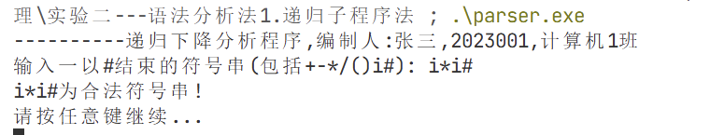
- 小结
本项目成功实现了一个基于递归子程序法的语法分析器，能够正确识别和验证简单算术表达式。项目具有以下特点：

1 实现了完整的递归下降分析算法 ：严格按照给定的文法规则，为每个非终结符设计了对应的递归函数，通过递归调用实现语法分析
2 包含词法分析功能 ：词法分析与语法分析相结合，由 nextToken() 函数负责识别词法单元
3 提供了完善的错误处理 ：当遇到语法错误时，能够准确定位错误位置并提供详细的错误信息
4 交互友好 ：程序提供了清晰的用户界面，支持中文输出，并能正确显示分析结果
通过本次研究，验证了递归子程序法在语法分析中的有效性。该方法具有实现简单、直观易懂的优点，特别适合于LL(1)文法的语法分析。同时，我们也发现该方法对于左递归文法和回溯情况的处理存在局限性。

在未来的工作中，可以考虑扩展文法规则以支持更多运算类型，或者优化递归下降算法以提高分析效率和支持更复杂的文法。

